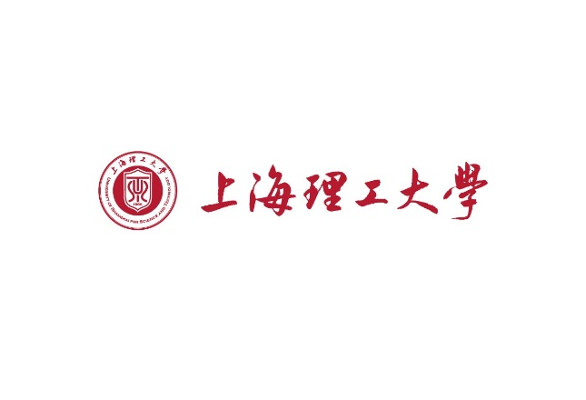
年度教师发展研究项目验收表

项目名称：
项目编号：
主题（）：
项目负责人：
所属部门（盖章）：
联系电话：

教师工作部（教师发展中心）
2021年12月

一、基本信息
项目名称
专题（ ）
负责人姓名 |  |  |  | 性别 |  | 出生年月
从事专业 |  |  |  | 职称/  职务 |  | E-MAIL/  电话
项目组成员 | 姓名 |  | 职务/职称 |  | 所在部门 |  | 在本课题中完成的  工作
二、项目总结报告（提示：该项目研究的主要成果；教育教学改革方案或实践过程；成果的学术价值、实践意义等。1000字左右）
三、项目完成情况(提示：根据项目申报指南要求组织或参与的研讨和培训活动，以及发表论文情况。）
（一）组织或参与线上或线下研讨、培训活动情况
序号 | 时间 | 地点 |  | 主题 |  |  |  | 参与人数 | 组织或参与
（二）发表论文情况（含用稿通知）
序号 | 作者 |  | 论文名称 |  | 期刊名称 | 发表时间 | 期刊级别 |  |  | 发表或  录用
四、项目经费使用情况（写明支出项目类别、支出金额等）
经费总额： 元，使用金额： 元， 余额： 元。项目支出如下：
1.市内差旅：
2.市外差旅：
3.…………

校财务处公章
年 月 日
五、部门审核意见
负责人签字：
部门盖章
年 月 日
六、学校验收意见
经评审，该项目完成（ ）、未完成（ ）预定目标。
验收结论：优秀（ ）、合格（ ）、未通过（ ）。

教师工作部（教师发展中心）（盖章）
年 月 日

